**Лабораторная работа №10**

Выполнил студент группы ИБ-214 Вагапов Рафаэль

**Контрольные вопросы**

1. Скрипт - это файл, содержащий последовательность команд, которые интерпретатор команд выполняет по порядку.
2. Символ "\" в командной строке используется для экранирования следующего за ним символа. Это означает, что следующий символ будет интерпретироваться буквально, а не как специальный символ.
3. команда, которая считывает данные из стандартного ввода (обычно клавиатура) и сохраняет их в переменные.
4. if-fi - условный оператор, который позволяет выполнять разные команды в зависимости от условия. test - команда, которая проверяет условия и возвращает код выхода 0 (истина) или 1 (ложь).
5. Циклы позволяют выполнять блок кода несколько раз.

№2

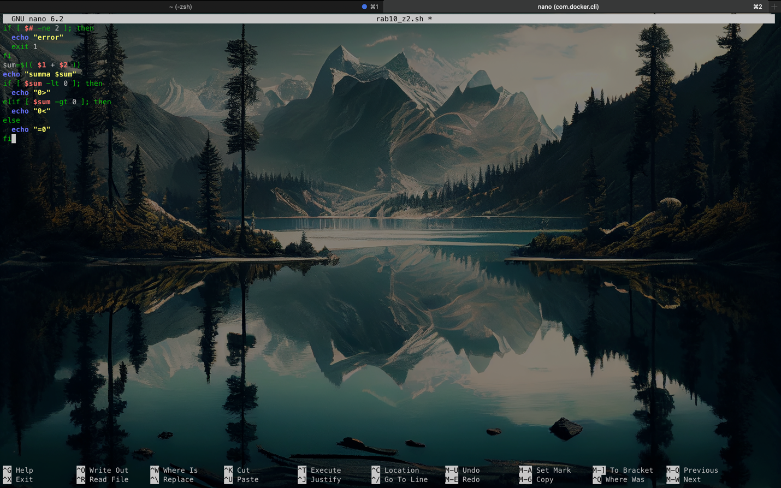

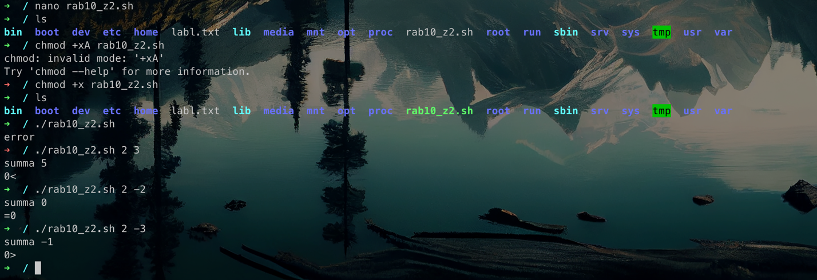

№3